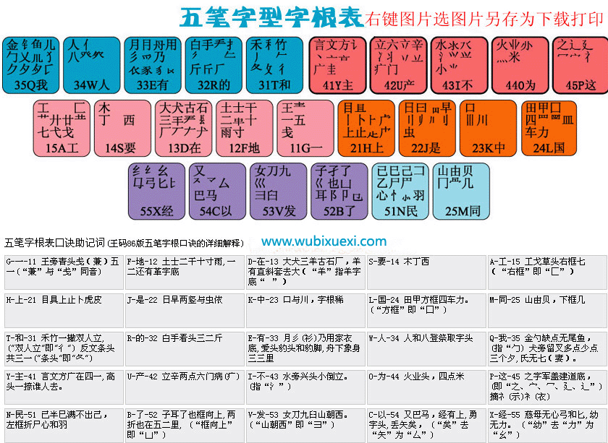

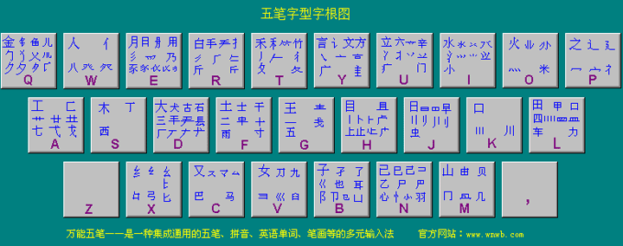

一、字根助记词

|  |  |  |  |  |
| --- | --- | --- | --- | --- |
| 11王旁青头戋（兼）五一 | 12土士二干十寸雨 | 13大犬三（羊）古石厂 | 14木丁西 | 15工戈草头右框七 |
| 21目具上止卜虎皮 | 22日早两竖与虫依 | 23口与川，字根稀 | 24田甲方框四车力 | 25山由贝，下框几 |
| 31禾竹一撇双人立，反文条头共三一 | 32白手看头三二斤 | 33月彡（衫）乃用家衣底 | 34人和八，三四里 | 35金勺缺点无尾鱼，犬旁留儿一点夕，氏无七（妻） |
| 41言文方广在四一，高头一捺谁人去 | 42立辛两点六门疒 | 43水旁兴头小倒立 | 44火业头，四点米 | 45之字军盖道建底，摘礻（示）衤（衣） |
| 51已半巳满不出己，左框折尸心和羽 | 52子耳了也框向上 | 53女刀九臼山朝西 | 54又巴马，丢矢矣 | 55慈母无心弓和匕，幼无力 |

二、汉字基本输入法

五笔字型输入法把汉字分成三类∶

2.1 键名汉字输入

键名是指各键位左上角的黑体字根，它们是组字频度较高， 而形体上又有一定代表性的字根，它们中绝大多数本身就是汉字，只要把它们所在键连击四次就可以了。如∶ 王∶11 11 11 11 (GGGG)　 立∶42 42 42 42 (UUUU)

2.2 成字字根汉字输入

在每个键位上，除了一个键名字根外，还有数量不等的几种其它字根，它们中间的一部分其本身也是一个汉字，称之为成字字根。

成字字根输入公式∶

键名代码＋首笔代码＋次笔代码＋末笔代码

如果该字根只有两笔划，则以空格键结束。例∶

由∶25 21 51 11 (MHNG)　 十∶12 11 21 (FGH)

五种单笔划的编码为∶

一　∶11 11 24 24 (GGLL)

丨 ∶21 21 24 24 (HHLL)

丿 ∶31 31 24 24 (TTLL)

丶 ∶41 41 24 24 (YYLL)

乙 ∶51 51 24 24 (NNLL)

2.3 单字输入

这里的单字是指除键名汉字和成字字根汉字之外的汉字，如果一个字可以取够四个字根，就全部用字根键入，只有在不

足四个字根的情况下，才有必要追加识别码，例∶

副∶一口田(11 23 24 22 GKLJ)　 给∶纟人一口(55 34 11 23 XWGK)

驭∶马又(54 54 41 CCY) 　　　　汉∶氵又(43 54 41 ICY)

对识别的末笔，这里有二点规定，规定取被包围的那一部分笔划结构的末笔∶

Ａ．所有包围型汉字中的末笔，规定取被包围的那一部分笔划结构的末笔，如∶

国∶其末笔应取“丶”，识别码为43(I)　 远∶其末笔应取“乙”，识别码为53(V)

Ｂ．对于字根“刀、九、力、七”，虽然只有两笔，但一般人 的笔顺却常有不同，为了保持一致和照顾直观，规定，凡是这四种字根当作“末”而又需要识别时，一律用它们向右下角伸得最长最远的笔划“折”来识别，如∶

仇∶34 54 51 　化∶34 55 51

三、简码

为了提高输入速度，将常用汉字只取前边一个，两个或三个字根构成简码。

3.1 一级简码

一 11(G) 地 12(F) 在 13(D) 要 14(S) 工 15(A) 上 21(H) 是 22(J) 中 23(K) 国 24(L) 同 25(M) 和 31(T) 的 32(R)有 33(E)

人 34(W) 我 35(Q) 主 41(Y) 产 42(V) 不 43(I) 为 44(O) 这 45(P) 民 51(N) 了 52(B) 发 53(V) 以 54(C) 经 55(X)

3.2 二级简码

二级简码共有25X25=625个，只要击其前两个字根加空格键即可，如∶

吧∶口巴　(23, 54, KC) 给∶人　(55, 34, XW)

3.3 三级简码

三级简码由单字的前三个根字码组成，只要击一个字的前三个字根加空格即可。如∶

华∶全码∶人七十＝(34 55 12 22, WXFJ) 简码∶人七十(34 55 12 WXF)

3.4 词汇编码

3.4.1 双字词的编码为∶分别取两个字的单字全码中的前面个字根代码，共四码组成，如∶

机器∶木几口口(SMKK) 汉字∶氵又宀子(ICPB)

3.4.2 三字词

前两个字各取其第一码，最后一个字取其二码，共为四码，如∶

计算机∶言竹木几　(YTSM)

3.4.3 四字词

每字各取其第一码，共为四码，如∶

汉字编码∶氵宀石(IPXD) 光明日报∶小日日扌(IJJR)

3.4.4 多字词

按“一、二、三、末”的规则，取第一、二、三及最末一个字的第一码，共为四码，如∶

电子计算机∶日子言木(JBYS) 中华人民共和国∶口人人囗(KWWL)

[输入法新版下载](http://www.jpwb.net/)　|　[指法练习](http://www.jpwb.net/gy.asp)　|　[基础五笔](http://www.jpwb.net/jc.asp)　|　[极品输入法](http://www.jpwb.net/jp.asp)　|　[五笔字根表](http://www.jpwb.net/zn.asp)　|　 [使用技巧](http://www.jpwb.net/dr.asp)